## Iwu Nchedo Ụmụaka (Septemba 2025)

## Ozi maka ndị nne na nna

Iwu ụmụaka (NI) 1995 na-etinye ọrụ n'ọtụtụ ụlọ ọrụ, gụnyere Ngalaba Mmụta na-arụ ọrụ n'aha ụmụaka nọ ná mkpa ma ọ bụ na-enyocha ebubo mmetọ ụmụaka.

Ihe mesiri ike nke Iwu Ụmụaka bụ na ọdịmma nwatakịrị ahụ ga-abụrịrị ihe kachasị mkpa nakwa na ụlọ akwụkwọ nwere ọrụ pastoral maka ụmụaka nọ na nlekọta ha. A chọrọ ụlọ akwụkwọ ka ha mee ihe niile ezi uche dị na ya iji hụ na a na-echekwa ọdịmma ụmụaka ma chekwaa nchekwa ha (Nchedo na Nchedo Ụmụaka na Ụlọ Akwụkwọ 2019).

Nchedo ụmụaka bụ akụkụ dị mkpa nke Dundela Primary School's Pastoral Care Policy. Ndị gọvanọ na ndị ọrụ kwenyere na ụlọ akwụkwọ anyị kwesịrị inye gburugburu ebe obibi na-elekọta, dị mma, nchekwa na na-akpali akpali nke na-akwalite mmepe mmekọrịta mmadụ na ibe ya, anụ ahụ na omume nke nwatakịrị ọ bụla. Ebumnuche ụlọ akwụkwọ ahụ bụ ịmepụta gburugburu ebe nwatakịrị na-enwe obi ụtọ, nchebe na ntụkwasị obi ma si otú a nwee ike irite uru n'ụzọ zuru oke n'akụkụ niile nke agụmakwụkwọ n'ime ụlọ akwụkwọ.

N'inye gburugburu ebe obibi na-elekọta, na-akwado ma dị mma ebe a na-eji onye ọ bụla kpọrọ ihe ma na-akwanyere ùgwù, a na-atụ anya na ụmụaka ga-enweta ntụkwasị obi na nkà dị mkpa iji chebe onwe ha.

Iwu Nchedo Ụmụaka na-emepụta usoro maka usoro nkwekọrịta nke ụlọ akwụkwọ ahụ kwadoro ịgbaso. Ọ nwere mmetụta maka ndị niile nọ n'ụlọ akwụkwọ – ụmụ akwụkwọ, ndị ọrụ nkuzi, ndị ọrụ na-abụghị ndị nkuzi, ndị enyemaka afọ ofufo, ndị nne na nna na ndị gọvanọ.

Ndị nne na nna ọ bụla ma ọ bụ ndị okenye ndị ọzọ na-enyere aka n'ụlọ akwụkwọ afọ ofufo ga-achọ ka ha mezue ụdị AccessNI. A ga-edozi ndepụta nke ndị niile mezuchara usoro a ma melite ya dị ka o kwesịrị.

E nwere isi ihe ise dị mkpa na iwu anyị:

1. Ịmepụta gburugburu ebe obibi dị nchebe ebe ụmụaka nwere ike ịmụta ma zụlite.

2. Ịzụlite na imejuputa usoro maka ịchọpụta na ịkọ ikpe, ma ọ bụ ikpe ndị a na-enyo enyo, nke mmegbu.

3. Hụ na anyị na-eme mbanye dị mma iji nyochaa iru eru nke ndị ọrụ na ndị ọrụ afọ ofufo na-arụ ọrụ na ụmụaka.

4. Ịkwalite mmata banyere nsogbu nchedo ụmụaka na ịkwadebe ụmụaka na nkà dị mkpa iji chebe onwe ha.

5. Na-akwado ụmụ akwụkwọ ndị a na-emegbu n'ụzọ kwekọrọ na atụmatụ nchedo ụmụaka ya.

**Ndị otu nchekwa na Dundela Primary School na Nursery Unit**

|  |  |
| --- | --- |
| Onye isi oche nke ndị gọvanọ | Mrs. E McCrory |
| Gọvanọ Gọvanọ maka Nchedo Ụmụaka | Mrs. K Doyle |
| Onye isi | Nwada S Wilson |
| Onye nkuzi ahọpụtara maka nchedo ụmụaka (DT) | Nwada S Wilson |
| Onye nkuzi a họpụtara maka nchedo ụmụaka (DDT) | Oriakụ J Herron |
| Onye nkuzi a họpụtara (Nursery) (DDT) | Oriakụ R McKee |

### Mmegbu ụmụaka

A ga-eji nkọwa nke mmetọ ụmụaka dị ka akọwapụtara na akwụkwọ DENI – Nchedo na Nchedo Ụmụaka n'Ụlọ Akwụkwọ (2022). Ndị a na-ekpuchi nleghara anya, anụ ahụ, mmekọahụ, mmegbu mmetụta uche na nrigbu.

###### Ọrụ nke onye nkuzi a họpụtara

Onye nkuzi a họpụtara nwere ọrụ maka:

* Ịhazi ihe n'okwu ndị a na-enyo enyo na mmetọ ụmụaka na ịkọ akụkọ na Ngalaba Mmụta na Ọrụ Ọha na Ọha, dị ka o kwesịrị.
* Gbaa mbọ hụ na ndị nkuzi niile na ndị na-abụghị ndị nkuzi maara banyere Iwu Nchedo Ụmụaka nke ụlọ akwụkwọ.
* Gbaa mbọ hụ na a na-edebe ndekọ nke ụmụaka ọ bụla nọ na ndekọ nchedo ụmụaka.

Ọ bụrụ na enweghị onye nkuzi ahọpụtara, osote onye nkuzi ahọpụtara ga-eburu ọrụ nke onye nkuzi ahọpụtara.

###### 

###### Mkpesa ndị nne na nna gbasara nchedo ụmụaka

**Ọ bụrụ na m na-echegbu onwe m banyere nchekwa nke nwa m / nchekwa.**

**🡫**

**Enwere m ike ịgwa onye nkụzi okwu**

**🡫**

**Ọ bụrụ na m ka na-echegbu onwe m, enwere m ike ịgwa onye nkuzi ahọpụtara (Oriakụ S Wilson) ma ọ bụ osote onye nkuzi ahọpụtara (Oriakụ J Herron) ma ọ bụ (Oriakụ R McKee -Nursery) maka Nchedo Ụmụaka**

**🡫**

**Ọ bụrụ na m ka na-echegbu onwe m, enwere m ike ide / gwa onye isi oche nke Board of Governors, Oriakụ E McCrory**

**🡫**

**N'oge ọ bụla, enwere m ike ịgwa onye na-ahụ maka mmekọrịta mmadụ na ibe ya okwu na:**

**Tagbanwa - Nwachukwu - Tel: 02890507000**

**Ma ọ bụ PSNI Central Referral Unit email: cru@psni.police.uk**

🡫

Ọ bụrụ na ị mụbaa nchegbu gị dị ka akọwapụtara na eserese dị n'elu ma nwee echiche na edozighị ya nke ọma, ị nwere ike ịlaghachi na iwu mkpesa nke ụlọ akwụkwọ ahụ. Iwu a ga-ejedebe na nhọrọ maka gị ịkpọtụrụ NI Public Services Ombudsman (NIPSO) onye nwere ikike iwu iji nyochaa mkpesa gị.

Ọ bụrụ na nne ma ọ bụ nna nwere nchegbu banyere nchekwa nwatakịrị ma ọ bụ na-enyo enyo na ọ na-emegbu ụmụaka n'ime obodo, a ga-ewetara ya ozugbo na Ngalaba Ọrụ Ụmụaka.

###### Mkpesa megide onye ọrụ

Ọ bụrụ na a na-eme mkpesa banyere nchedo ụmụaka megide onye ọrụ, a ga-agwa onye isi ụlọ ọrụ ahụ ozugbo. Mgbe nke ahụ gasịrị, a ga-agwa onye isi oche nke Board of Governors. A ga-agbaso usoro dị ka akọwapụtara na akwụkwọ DENI Nchedo na Nchedo Ụmụaka n'Ụlọ Akwụkwọ (2022).

Ọ bụrụ na a na-eme mkpesa megide onye isi ụlọ akwụkwọ, osote onye nkuzi ahọpụtara ga-agwa onye isi oche nke Board of Governors ma jikọọ ọnụ ha ga-ahụ na a na-agbaso usoro ndị dị mkpa.

*Ndị nne na nna nwere ike ịlele Iwu Nchedo Ụmụaka zuru ezu na weebụsaịtị ụlọ* [*akwụkwọ www.dundelaprimaryschool.co.uk*](http://www.dundelaprimaryschool.co.uk) *ma ọ bụ n'ụzọ ọzọ, na arịrịọ na Ụlọ Ọrụ Ụlọ Akwụkwọ.*

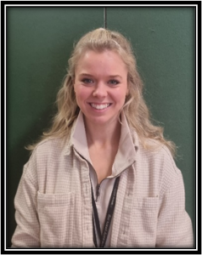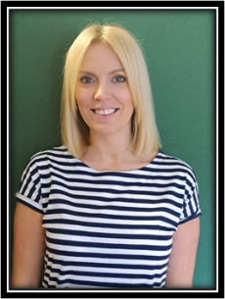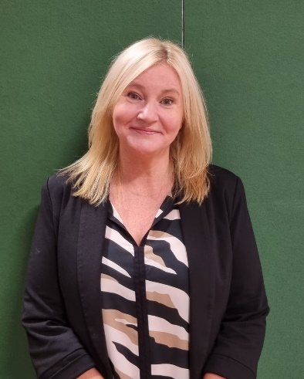

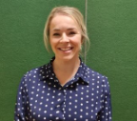

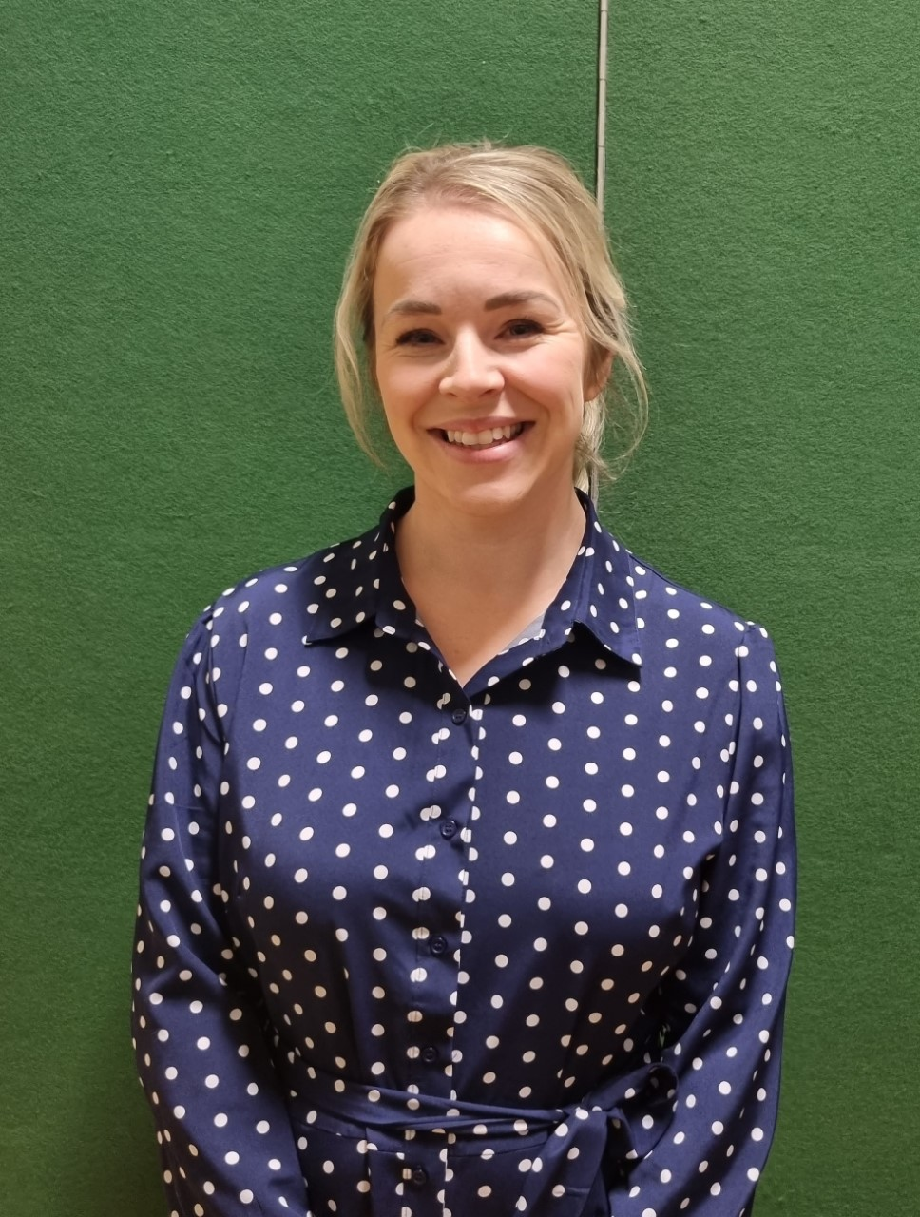

**Oriakụ R McKee** (Nursery) DTT

**Ms S Wilson** Principal na DT

**Oriakụ J Herron** Vice Principal na DDT